Programowanie współbieżne
Sprawozdanie 4
Podstawowe problemy programowania współbieżnego – wariant 5

1. Cel zadania
Celem zadania jest zapoznanie się z podstawowymi problemami programowania współbieżnego.
Wariant piąty zadania przedstawia problem palaczy i dostawców.

2. Rozwiązanie problemu
Program został napisany w języku C#. Problem rozwiązaliśmy za pomocą mechanizmu monitorów.
Wariant zadania zakłada, że istnieje trzech dostawców, przy czym każdy z nich dostarcza inną parę spośród trzech produktów (tytoń, bibułki, zapałki). Po uruchomieniu programu zostają więc stworzone trzy różne obiekty klasy Provider.

[Funkcja Main klasy Program:]
Provider providerTP = new Provider(true, true, false, "TP");
Provider providerTM = new Provider(true, false, true, "TM");
Provider providerPM = new Provider(false, true, true, "PM");
List<Provider> providers = new List<Provider>();
providers.Add(providerTP);
providers.Add(providerTM);
providers.Add(providerPM);
providerTP.Start();
providerTM.Start();
providerPM.Start();
[...]

[Klasa Provider:]
class Provider : BaseThread{
public string name;
public bool tobacco = false;
public bool papers = false;
public bool matches = false;
public Provider(bool _tobacco, bool _papers, bool _matches, string _name){
tobacco = _tobacco;
papers = _papers;
matches = _matches;
name = _name;
}
[...]
}

Aby łatwiej rozróżnić te obiekty nadaliśmy im nazwy odpowiadające produktom, które dostarczają:
providerTP dostarcza tytoń i bibułki (Tobacco & Papers), providerTM – tytoń i zapałki (Tobacco & Matches), a providerPM – bibułki i zapałki.
Każdy z dostawców jest osobnym wątkiem uruchamianym zaraz po ich stworzeniu.

Następnie w progamie co sekundę tworzony jest obiekt jednego z trzech rodzajów palaczy (posiadających bibułki lub posiadających tytoń lub posiadających zapałki) – rodzaj palacza, czyli posiadana przez niego rzecz jest losowana w konstruktorze Palacza.

[funkcja Main klasy Program:]
int counter = -1;
System.Timers.Timer timer = new System.Timers.Timer();
timer.Elapsed += (sender, e) => { counter++; HandleTimerElapsed(counter, providers); };
timer.Interval = 1000;
timer.Enabled = true;
if (Console.Read() == 'q')
timer.Enabled = false;
[...]

[klasa Program]
static void HandleTimerElapsed(int counter, List<Provider> providers){
CreateClient(counter, providers);
}
private static void CreateClient(int counter, List<Provider> providers)
{
Smoker smoker = new Smoker(counter, providers);
if (smoker.tobacco)
Console.WriteLine("Przybył palacz " + smoker.name + " i posiada tytoń");
else if(smoker.papers)
Console.WriteLine("Przybył palacz " + smoker.name + " i posiada bibułki");
else
Console.WriteLine("Przybył palacz " + smoker.name + " i posiada zapałki");
smoker.CheckProviders();
}

[konstruktor obiektu palacza:]
class Smoker{
public int name;
public bool tobacco = false;
public bool papers = false;
public bool matches = false;
List<Provider> providers;
public Smoker(int _name, List<Provider> _providers){
name = _name;
providers = _providers;
Random random = new Random();
int rand = random.Next(0, 3);
switch(rand){
case 0:
tobacco = true;
break;
case 1:
papers = true;
break;
case 2:
matches = true;
break;
default:
break;
}
}[...]}

Po stworzeniu palacza wywoływana jest jego metoda CheckProviders(), w której palacz przeszukuje podaną mu listę wszystkich trzech dostawców w celu znalezienia tego, który nie dostarcza produktu posiadanego przez palacza (czyli notabene tego, który dostarcza produkty, których palacz potrzebuje).

[metoda CheckProviders() klasy Smoker:]
public void CheckProviders(){
foreach(Provider p in providers){
if(tobacco && !p.tobacco){
Console.WriteLine("Palacz " + name + " znalazł dostawcę " + p.name);
Transaction(p);
}
else if(papers && !p.papers){
Console.WriteLine("Palacz " + name + " znalazł dostawcę " + p.name);
Transaction(p);
}
else if(matches && !p.matches){
Console.WriteLine("Palacz " + name + " znalazł dostawcę " + p.name);
Transaction(p);
}
}}
Po znalezieniu odpowiedniego dostawcy palacz chce rozpocząć z nim transakcję wywołując własną metodę Transaction(Provider p).

[metoda Transaction klasy Smoker:]

public void Transaction(Provider p){
Console.WriteLine("Palacz " + name + " przychodzi do dostawcy " + p.name);
Monitor.Enter(p);
try{
Console.WriteLine("Palacz " + name + " rozpoczyna transakcję z " + p.name);
p.Transaction(this);
}
finally{
Console.WriteLine("Palacz " + name + " kończy transakcję z " + p.name);
Monitor.Exit(p);
p.SmokerLeaves(this);
}
}

Palacz próbuje uzyskać dostęp do transakcji z wybranym dostawcą (metody Transaction klasy Provider), jeśli jednak monitor zabrania dostępu do niego (dostawca może być zajęty transakcją z innym palaczem) jest ustawiany w kolejce procesów oczekujących na dostęp do dostawcy.

Kiedy palacz uzyska dostęp do dostawcy, monitor automatycznie blokuje dostęp do tego dostawcy innym procesom (wątkom). Po zakończeniu transakcji dostawca opuszcza monitor, a obiekt palacza jest niszczony.
Transakcja dostawcy z palaczem trwa losową ilość czasu (między 1.5 a 3 sekundy).

[Metoda Transaction klasy Provider:]

public void Transaction(Smoker s){
Thread transaction = Thread.CurrentThread;
Random random = new Random();
int time = random.Next(1500, 3001);
Console.WriteLine("Transakcja dostawcy " + name + " z palaczem " + s.name + " będzie trwała " + time / 1000.00f + " sekund");
Thread.Sleep(time);
Console.WriteLine("Koniec transakcji dostawcy " + name + " z palaczem " + s.name);
}

Użycie monitora zapewnia, że tylko jeden proces/obiekt może brać udział w transakcji z konkretnym dostawcą w tym samym czasie.

Przedstawienie działającego programu:
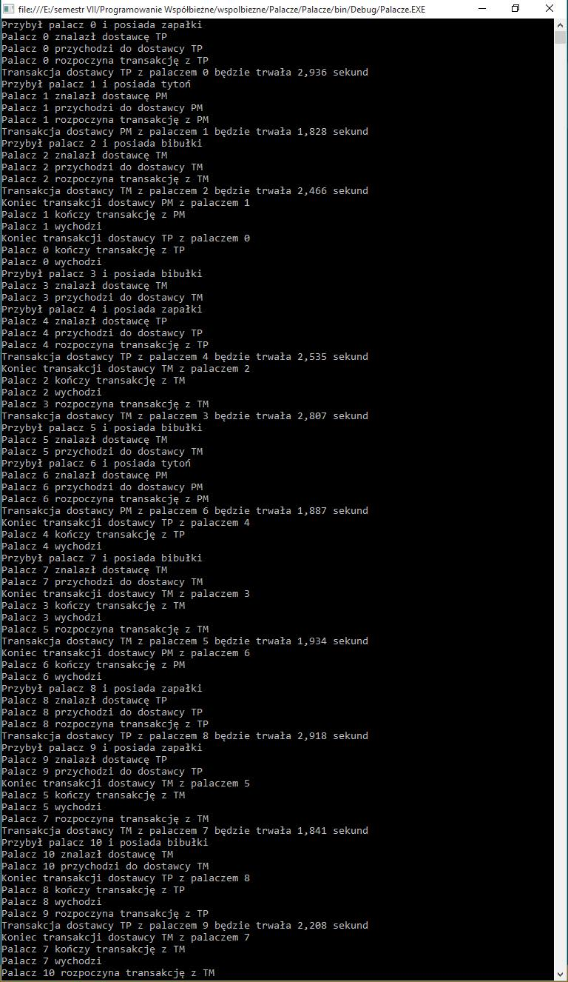
3. Wnioski
Powyższa implementacja zapewnia uniknięcie problemu blokady, ze względu na monitor, który pozwala na operacje tylko między jednym palaczem i jednym dostawcą jednocześnie. Unikamy również problemu zagłodzenia - nasza implementacja powoduje, że każdy palacz zostanie w końcu dopuszczony do odpowiedniego dostawcy.
Przy rozwiązywaniu powyższego problemu palaczy papierosów musieliśmy wykluczyć użycie mechanizmu spotkań – palacz musi wiedzieć, do którego konkretnego dostawcy musi się udać oraz jaką jego metodę wywołać.

